Viernes
02
de Julio

Quinto de Primaria
Matemáticas

El brincolín de tela

Aprendizaje esperado: Resuelve problemas que impliquen sumas o restas de fracciones comunes con denominadores diferentes.

Énfasis: Resuelve problemas aditivos (con números fraccionarios y con diferentes denominadores), lo que implica recurrir a estrategias como sumar o restar primero la parte entera, o usar fracciones equivalentes para obtener un resultado preestablecido.

¿Qué vamos a aprender?

Aprenderás a resolver problemas que impliquen sumas o restas de fracciones comunes con denominadores diferentes.

¿Qué hacemos?

Hoy veremos sumas de fracciones y descubriremos procedimientos para resolverlas de una forma sencilla.

Te comento, lo que ocurre es que mi amiga Silvia y su abuelita Gregoria son expertas cosiendo porque aprendieron de unas señoras artesanas de Oaxaca.

Eso de coser y tejer sí que es algo muy laborioso, pero demasiado bello, debo decir. Las artesanías mexicanas son tan espectaculares en el ramo textil, que incluso grandes diseñadoras y diseñadores han tratado de copiar sus diseños sin acercarse a los resultados que la maestría de la técnica y la tradición logran imprimir en cada pieza. Es algo verdaderamente fascinante.

Como mi amiga sacó muy buenas calificaciones en la escuela, le van a regalar una tela muy resistente que ellas aprendieron a tejer en Oaxaca.
¿Tú has visitado Oaxaca?

En realidad no, pero he escuchado que es un lugar espectacular, muy hermoso y con una gastronomía muy interesante y gran cultura que hacen que te enamores de cualquier parte de ese estado y me han contado que tiene playas muy bonitas también.

Oaxaca tiene muchísimas cosas y lugares qué conocer, pero para qué se los platico, creo que echar un vistazo a la imponente, compleja, colorida y bella Oaxaca es la única manera de hacernos una idea del paraíso del que hablamos y que, sin duda, contiene una muestra innegable de la identidad de nuestro México.

Te invito a ver el siguiente video del segundo 00:48 al minuto 02:15

- Manos de artesano – Textiles. Siete Regiones, Oaxaca.
https://www.youtube.com/watch?v=dtdYGhCxDmM&list=RDCMUCqaOSuXiGdnuoqXBda-XD2A&start_radio=1&t=123

Sí que son muy interesantes esos grandes telares, ¿No te parece?

Justo esas son como las telas que van a ocupar mi amiga Silvia y su abuelita.

Esa tela es muy resistente, piensan ocupar esa tela para jugar con los niños, por ejemplo, ponen un niño en medio y entre varias personas de la familia lo levantan.

¿Es como si fuera un trampolín?

Justo así, y me comenta que hacer esas actividades en familia es de lo más divertido.

El problema es que Silvia y su abuelita Gregoria tienen ya diferentes pedazos de tela que sólo van a unir, para no tardar tanto en hacer toda la tela completa.

Por lo que sé, la tela debe ser de un tamaño exacto para tener un buen rebote. Las telas de ancho tienen 5 metros, pero todas tienen diferente largo.

¿Y de cuánto debe ser de largo total?

Debe de ser de 6 metros para tener un buen salto.

¿De cuánto serían los pedazos que ya tienen? Para saber si nos dan los 6 metros exactos.

Sería más o menos así:

Tiene uno de 2 metros y medio, otro de 3 metros y un cuarto, 2 metros con 6 octavos, 4 metros un tercio, y de 3 metros con tres sextos.

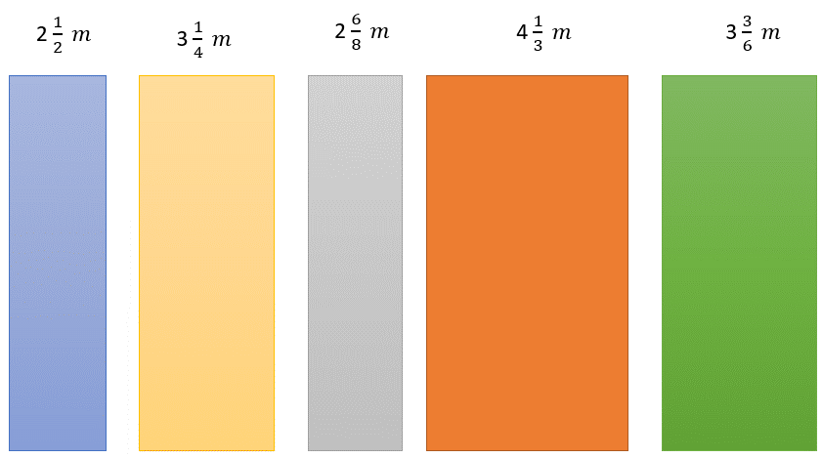

Lo más conveniente en este caso es sumar todas esas medidas.

¿Cómo vamos a realizar esas sumas con fracciones y con números enteros a la vez?

Tenemos un número mixto formado por un entero y una fracción, una estrategia que es muy sencilla sería sumar primero la parte entera, es decir, los números enteros.

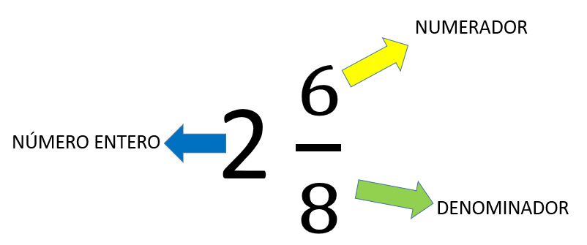
Y después, ya solamente se suman las fracciones, claro, así es más fácil de realizar.

Vamos a realizar la primera.

Tomamos el de 3 metros un cuarto y el de 2 metros con 6 octavos. Sumamos 3 metros con un cuarto, más 2 metros con 6 octavos es igual a 5

Ahora es un cuarto más 6 octavos, podemos convertir los cuartos en octavos fácilmente, multiplicamos por 2 tanto al numerador como al denominador, para obtener una fracción equivalente a un cuarto, pero ahora expresada como octavos.

Entonces tenemos que 2 octavos más 6 octavos son 8 octavos y 8 octavos es lo mismo que un entero, se forma un entero con esas fracciones, así que ese entero se suma con el resultado de los enteros que ya habíamos sumado.

Entonces el resultado de esa suma son 6 enteros, es decir, 6 metros, que son los que se necesitan, ya tenemos que con estos dos tramos se logra el objetivo de formar un lienzo de 6 metros.

Veamos otros.

Podríamos ver si con el tramo de 2 metros y medio y el de 3 metros con 3 sextos lo logramos.

Ya llegamos a la conclusión de que vamos a sumar primero la parte entera de estas cantidades, así que 2 más 3 es igual a 5

Ahora sólo nos faltaría sumar un medio más 3 sextos, en estas fracciones también podemos convertir los medios en sextos si multiplicamos el numerador y el denominador por 3

Entonces tenemos que un medio equivale a 3 sextos y sumados a los 3 sextos que ya teníamos son 6 sextos y 6 sextos es lo mismo que un entero, que sumado a los 5 enteros anteriores nos dan 6 enteros, es decir, en este caso son 6 metros.

Qué bueno que pudimos ayudarle a mi amiga Silvia y a la abuelita Gregoria a que le den este super regalo a sus hijos.

Te recuerdo que, en el libro de desafíos matemáticos, ya habíamos trabajado con algo similar, es en la página 119

Ya habíamos tenido una clase de cómo hacer sumas y restas de fracciones para que el resultado fuera 10 ¿Lo recuerdas?

Para las restas de fracciones, sólo le vamos a cambiar el signo a la operación, por ejemplo, en la última operación, si la transformamos en resta, una vez que tenemos el mismo denominador, sólo restamos los numeradores.

Vamos a resolver una resta de fracciones, 1 entero 2 tercios menos 3 cuartos.

En este caso podemos también seguir dos caminos: Uno es dejar por un momento el entero en espera de que restemos las fracciones, pero corremos el riesgo de que nos resulte que vamos a restar una fracción más grande a una más pequeña, por eso yo les sugiero siempre convertir el número mixto en fracción.

Entonces si convertimos 1 entero 2 tercios en fracción, nos quedan 5 tercios, porque son 3 tercios del entero más dos tercios, pues 5 tercios, tenemos ahora la resta de dos fracciones con diferente denominador. ¿Qué hacemos en este caso?

Vemos que los tercios y los cuartos los podemos convertir en doceavos, entonces hay que multiplicar el denominador y el numerador de 5 tercios por 4 lo que nos da 20 doceavos. Luego, la fracción tres cuartos se multiplica por 3, tanto al numerador como al denominador y nos da 9 doceavos.

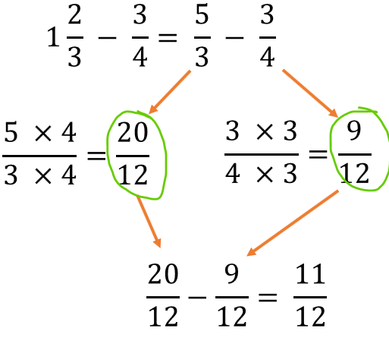

Y una vez que ya tenemos dos fracciones con el mismo denominador, sólo nos falta realizar la resta indicada. En este caso nos da como resultado 11 doceavos. En este caso, 11 doceavos no se puede simplificar, entonces se queda así el resultado de la fracción.

Ahora vamos a la siguiente actividad.

La actividad consiste en poner siempre en práctica éstos y todos los aprendizajes que hemos desarrollado a lo largo de todas nuestras clases. Te invito a que no dejes de practicar y descubrir todas las posibilidades de las matemáticas aplicadas a diferentes situaciones de la vida cotidiana.

¡Buen trabajo!

Gracias por tu esfuerzo.

Para saber más:
Lecturas

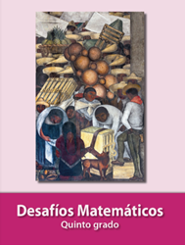
https://libros.conaliteg.gob.mx/20/P5DMA.htm

